1. **Presentación:**

Quiero empezar por agradecer a los organizadores del Aquelarre Matemático por permitirme dar esta plática acerca del problema de asignación de horarios en la Facultad.

1. **Motivación:**

- Les platicaré lo que motivó el hacer este trabajo:

- Cada semestre los alumnos de la facultad de Ciencias se enfrentan a elegir un horario y en este proceso se les pueden presentar varios inconvenientes.

- Primero deben de elegir las materias que quieren meter en el semestre y los profesores con los que les gustaría tomarla; pueden ser previsores y hacer 2 o 3 opciones de horarios o simplemente llegar con sus amigos y meter las mismas materias que ellos.

- Una vez que se haya elegido el horario se busca obtener las firmas de los profesores para que los alumnos se inscriban a cada materia. La principal razón (si no es que la única) por la cual los profesores no firman las tiras de materias es porque el número de alumnos es mayor al número de lugares disponibles en el salón.

- En caso de no haberse quedado en alguna materia que querían, deben de buscar una segunda o hasta una tercera opción.

- Al no poder inscribirse en las horas que deseaban pueden tener el problema de que tienen materias que se empalman o que no las pueden tomar en el turno que hayan elegido.

1. **Razones por las cuales se eligió el tema:**

* Nos pareció que al resolver este problema se puede hacer una aportación útil para la facultad en beneficio de los futuros alumnos.
* Queremos disminuir el tiempo que toma realizar los esqueletos y la asignación de profesores ya que pueden tardarse varios días en hacerlos.

1. **Como se hace actualmente los horarios:**

* Se hacen múltiples juntas de una comisión para realizar un esqueleto de horarias a cubrir
* Se publica este esqueleto a los profesores
* Los profesores eligen varias opciones de las materias y horas que quieren dar.
* Se hacen múltiples juntas de una comisión para elegir manualmente a los profesores.
* Para esta elección se toma en cuenta que existen 2 tipos de profesores, los de base y los de asignatura, los profesores de base deben cubrir con ciertas horas de clase por lo que no se les pueden asignar menos horas de las que pidan.

1. **Planteamiento del problema desde el punto de vista de un estadístico:**

* Para generar los esqueletos se crea una función de puntuación la cual “penaliza al esqueleto” si sobran o faltan alumnos, es decir, el número de grupos que se van a abrir debe cubrir la demanda de los alumnos.
* Se publica este esqueleto a los profesores
* Los profesores eligen varias opciones de las materias y horas que quieren dar.
* Se hace una función para elegir a los profesores.
* Existen 2 tipos de profesores, los de base y los de asignatura, los profesores de base deben cubrir con ciertas horas de clase por lo que no se les pueden asignar menos horas de las que pidan.

1. **Objetivo:**

* Hacer una función que genere un esqueleto de horarios
* Hacer una función que haga una asignación de profesores con materias tomando en cuenta un análisis estadístico de los horarios de semestres anteriores.
* Cubrir las necesidades de los alumnos al tener salones con capacidad suficiente para el número de alumnos estimado por grupo.

1. **Definición de conceptos y variables:**

- Materia: Curso impartido por algún profesor.

- Horario: Hora/Tiempo en el que se imparte alguna materia.

- Esqueleto: Conjunto Materia-Horario

- Asignación: Conjunto Materia-Profesor-Horario-Salón

- Grupo: Clave con la que se identifica una asignación

- Turno: Matutino/Vespertino

1. **Gráfica alumnos-semestres**

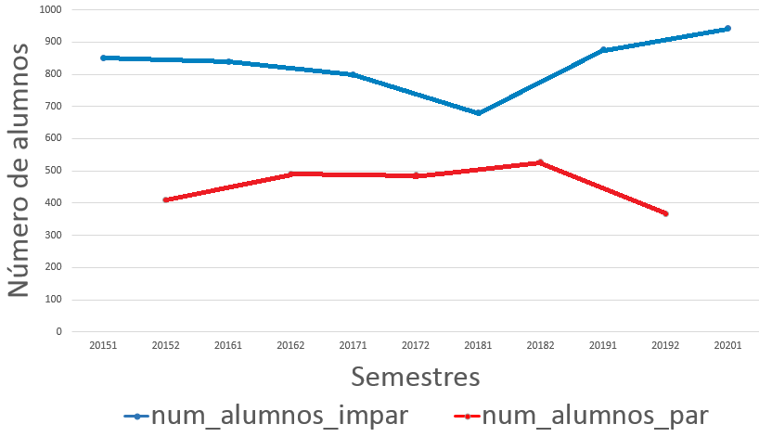

* Los datos se dividieron por semestres pares e impares, se observa que en todo momento el número de alumnos de semestres impares es mayor al número de alumnos de semestres pares.
* Los datos se tomaron desde el semestre 2015-1.
* Los valores que se toman en los semestres impares oscilan entre los 700 y mil alumnos, mientras que los semestres pares oscilan entre 300 y 600 alumnos por semestre.

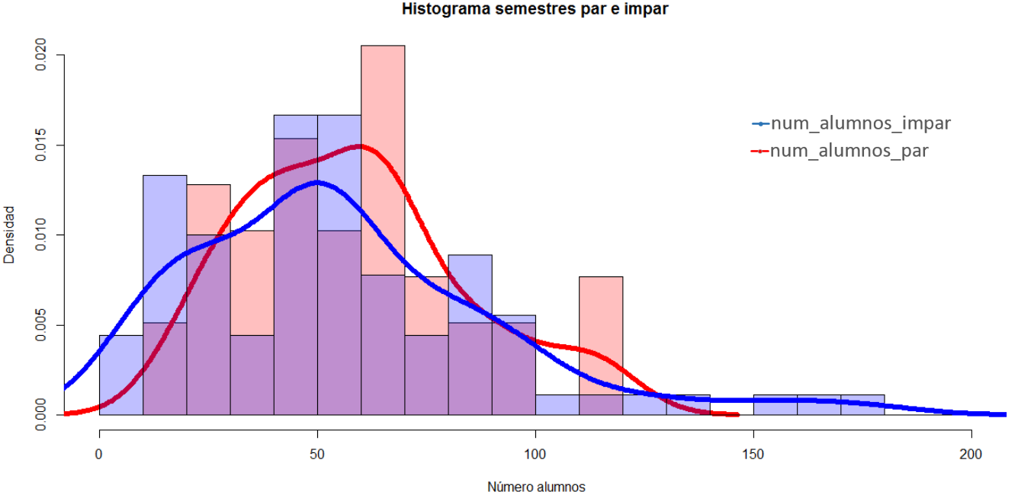

* El 20% de los grupos del sem par tiene alrededor de 60 alumnos
* El 3% de los grupos de sem impares tiene entre 150 y 180 alumnos

1. **Gráfica alumnos-turno**

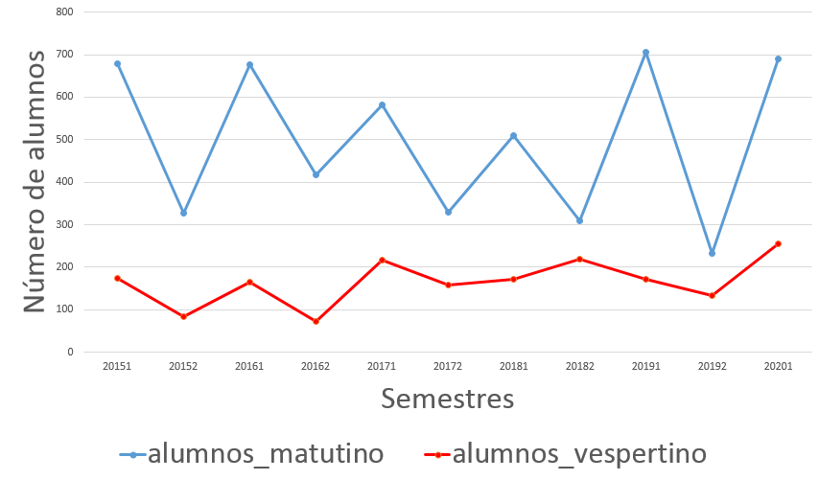

* Los datos se dividieron por turno matutino y vespertino, se observa que en todo momento el número de alumnos de del turno matutino es mayor al número de alumnos del turno vespertino.
* Los datos se tomaron desde el semestre 2015-1 la actual 2020-1.
* También notamos que la varianza en cuanto al número de alumnos por semestre es mayor en el turno matutino que en el turno vespertino, esto nos indica que en general no importa de qué semestre es la materia, en el turno vespertino se tienen más o menos el mismo número de alumnos.

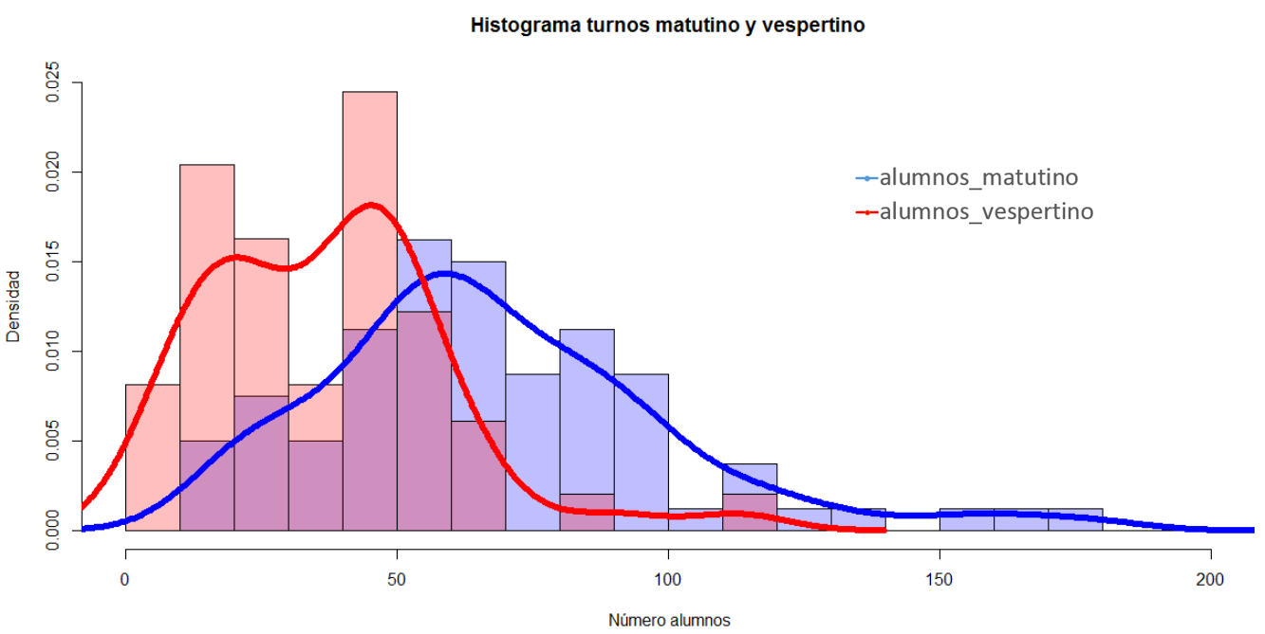

* El 20% de los grupos del sem par tiene alrededor de 60 alumnos
* El 3% de los grupos de sem impares tiene entre 150 y 180 alumnos

1. **Grupos de datos para hacer análisis:**

* Con estas observaciones se decidió dividir los datos en 4 grupos:
* G1: Turno matutino semestre impar
* G2: Turno vespertino semestre impar
* G3: Turno matutino semestre par
* G4: Turno vespertino semestre par

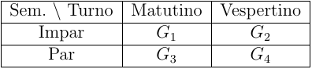

* La primera división que se hizo fue por tipo de semestre (par e impar) ya que hay diferencia en las materias obligatorias.
* Se hizo una segunda división para los turnos ya que hay una gran diferencia en la cantidad de alumnos dependiendo si toman clases en la mañana o en la tarde.

1. **Fuente de información:**

La información que utilizamos la sacamos de las páginas de la Facultad, en las que podemos encontrar toda la posible información de las materias por cada semestre.

1. **Búsqueda de información:**

* Se utilizó una aplicación de Google Chrome llamada “Selector Gadget” con la cual se obtienen secciones de CSS que tiene la página.
* Explicar cómo se obtiene la información con la aplicación: Se obtiene una parte del código CSS de las páginas de internet

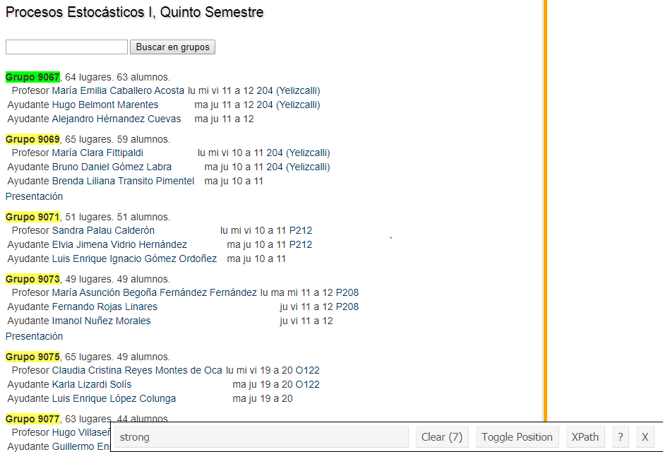

1. **Estructura de las url:** <http://www.fciencias.unam.mx/docencia/horarios/a/b/c>

* Donde: a = año y semestre, b = plan de estudios, c = número de materia
* Año y semestre: 20081, 20082, 20091, 20092, 20101, 20102,…, 20201
* Plan: Planes de estudio

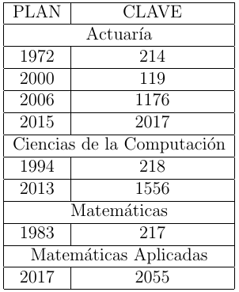

* Núm. Materia: 1:1000
* Se va a trabajar sólo con los planes de estudio vigentes, de las cuatro carreras el plan que no se utilizará será el plan 1972 de Actuaría.
* Se hicieron 3 ciclos de tipo “for” los cuales corren de acuerdo a los valores previamente dados.

1. **Tipos de grupos de las páginas web de la FC:** Se han encontrado 3 tipos de páginas:
2. Las páginas pertenecientes al semestre 2020-1, que corresponden al semestre actual.
3. Las páginas pertenecientes a los semestres 2018-2 al 2019-2.
4. Las páginas correspondientes a los semestres anteriores al 2018-1, incluyéndolo.
5. **Problemas de información repetida:**
6. Tener información de una materia correspondiente a un plan de estudios posterior al semestre
7. Tener una misma materia con nombres distintos para las diferentes carreras.
8. **Problemas de falta de información:**
9. Páginas en las cuales se tiene el nombre de la materia pero no hay información de algún grupo.
10. Páginas que no tienen información del salón.
11. Páginas que no tienen información del número de alumnos en el grupo.
12. **Funciones hechas en R:**

* Explicar cuáles funciones se hicieron y qué hacen:
* *“posibles_url_platica”*
* *“limpia_base_url”*
* *“extrae_datos_pagina_platica”*
* url = Uniform Resource Locator, texto que se introduce en el explorador para acceder a una página de internet.

1. **Información que contiene la matriz “posibles_url”:**

* Matriz de 4 columnas:
* Semestre: Año del semestre, finaliza en 1 si es semestre impar, finaliza en 2 si es par.
* Plan de estudios perteneciente a cada carrera
* Número de materia
* Posibles url

1. **Información que contiene la matriz “mat_info_url”:**

* Matriz de 12 columnas: materia, profesor, horario, lugares, alumnos, salón, grupo, carrera, plan de estudios, semestre, cambios, turno.

1. **Análisis Estadístico:**

* Estadística básica

1. **Número estimado de alumnos**

* AR(): Modelo de auto-regresión el cual indica que el valor que se quiere estimar es igual a una combinación lineal del anterior.

1. **Calificación de un esqueleto:**

* Con respecto a la demanda obtenida se castiga con:
* *αn* si sobraron *n* alumnos.
* *βm* si faltaron *m* alumnos.

1. **Algoritmo genético**

* Selección
* Cruce
* Mutación
* Reemplazo

1. **Algoritmo genético aplicado a los esqueletos**

* Selección: Aleatoria = 2i/n(n+1)
* Cruce: Se fija una materia y aleatoriamente se toma la información del padre o de la madre (para cada materia).
* Mutación: La probabilidad es pequeña
* Reemplazamos la población

1. **Conclusiones**

* La división que se hizo de los datos es adecuada.
* Debido a que se tiene un gran número de posibles soluciones se encontró que el AG es una buena opción para solucionar este problema de maximización.
* Este trabajo apoya las necesidades de los alumnos de la Facultad.